Учёт договоров ФНП на базе документов

История версий
Дата | Описание
2026-08-12 | Начальная версия.

Цель
Организовать учёт договоров ФНП в отдельном рабочем месте, обособленном от общего списка документов. Оптимизировать состав реквизитов формы договора: исключить избыточные реквизиты и добавить сведения, необходимые для ведения учёта договоров. Ограничить возможность создания и изменения договоров, предоставив соответствующие права только сотрудникам, ответственным за их ведение; остальным пользователям обеспечить доступ к просмотру договоров.

Предпосылки для выполнения работ
В информационной базе существует готовый механизм работы с документами, предусматривающий возможность отнесения документов к договорам. Однако в текущем виде этот механизм не в полной мере отвечает потребностям пользователей.
Форма документа содержит избыточные вкладки, группы и реквизиты, которые не используются при ведении договоров и усложняют работу с карточкой. Одновременно в документе отсутствуют необходимые для классификации и контроля договоров сведения о тематике договора и стадии его обработки.
Договоры отображаются в общем списке документов вместе с документами других видов. Это затрудняет их оперативный поиск и не позволяет организовать отдельный рабочий сценарий для сотрудников, занимающихся ведением договоров.
В связи с этим требуется адаптировать существующий механизм документов для учёта договоров ФНП: дополнить карточку необходимыми сведениями, исключить из пользовательского интерфейса неиспользуемые элементы и предоставить обособленный список договоров с целевыми фильтрами и настроенными правами доступа.

Концепция реализации
1. Для хранения информации о договорах используется существующий объект «Документ».
2. Для элементов справочника «Виды документов» добавляется признак Является договором ФНП.
3. Документ считается договором, если у выбранного вида документа установлен этот признак.
4. Вид договора определяется тематикой выбранного вида документа. Отдельный дополнительный реквизит Вид договора не создаётся.
5. Для договоров настраивается дополнительный реквизит Стадия обработки.
6. За основу формы списка договоров используется существующая форма списка документов. В ней устанавливается обязательный отбор по признаку Является договором ФНП и изменяется состав доступных фильтров и элементов интерфейса.
7. Для документов-договоров форма упрощается: неиспользуемые вкладки, группы и реквизиты скрываются.
8. Права доступа к договорам настраиваются стандартными механизмами информационной базы.
9. Сотрудникам, ответственным за ведение учёта договоров, предоставляются права на просмотр, добавление и изменение договоров.
10. Остальным пользователям предоставляются права только на просмотр договоров без возможности их добавления или изменения.
11. Пользователям с полными правами договоры доступны без дополнительных ограничений.

Описание реализации

Признак «Является договором ФНП»
1. Добавить для элемента справочника Виды документов реквизит Является договором ФНПс типом булево.
2. Вывести признак на форму элемента вида документа.
3. Изменение признака должно быть доступно только пользователям, имеющим права настройки видов документов.
4. После установки обновления у всех существующих видов документов признак должен иметь значение Нет.
5. Доработка не должна изменять поведение документов, у вида которых признак не установлен.

Форма списка договоров
1. За основу формы списка договоров взять существующую форму списка документов.
2. Доработать существующую форму для отдельного пользовательского сценария работы с договорами ФНП, не изменяя форму списка, используемую для работы с обычными документами.
3. При открытии формы списка договоров автоматически устанавливать обязательный отбор:
Вид документа «Является договором ФНП» = Да.
4. Пользователь не должен иметь возможности снять, отключить или изменить обязательный отбор.
5. Обязательный отбор должен сохраняться:
- при открытии и обновлении формы;
- после применения пользовательских настроек;
- после восстановления ранее сохранённых настроек;
6. Форма списка не должна отображать документы, вид которых не имеет признака «Является договором ФНП».
7. При создании документа из формы списка договоров в форме выбора вида документа должен быть установлен отбор, показывающий только виды с признаком «Является договором ФНП».
8. В форме списка договоров должны быть доступны фильтры:
- Период;
- Вид и тематика документа;
- Стадия обработки.
9. Убрать из формы списка договоров фильтр:
- Состояние МЭДО.
10. Убрать из формы списка договоров блок Предпросмотр.
11. Удаление фильтров и блока Предпросмотр должно применяться только к форме списка договоров и не должно изменять существующий список обычных документов.
12. В форме списка договоров оставить колонки:
- Заголовок;
- Дата;
- Вид документа/Тематика — разместить между колонками Дата и Организация.
Добавить колонки:
- Организация;
- Контрагент;
- Ответственный;
- Стадия обработки.
Остальные колонки типовой формы списка документов на форме списка договоров не отображать.
13. Доступ к форме списка договоров разместить в разделе Документы, в группе элементов Обычное.
14. Внутри ограниченного списка договоров должны работать типовые механизмы:
- поиск;
- сортировка;
- фильтры по виду и тематике документа и стадии обработки;
- дополнительные пользовательские отборы, не позволяющие обойти обязательный отбор;
- открытие документа;
- создание документа — при наличии соответствующих прав.
Макет доработанной формы списка договоров:
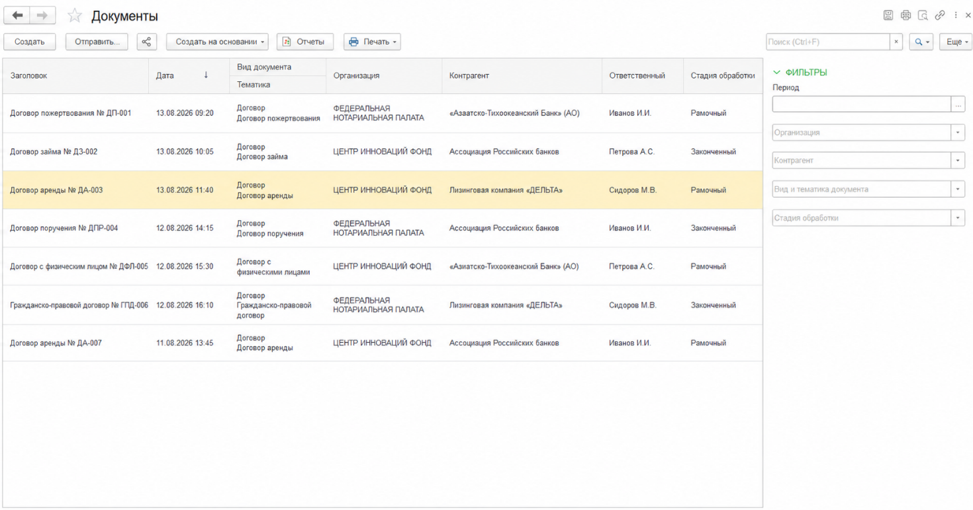

Упрощение формы документа-договора
Если вид открытого документа имеет признак Является договором ФНП, скрыть перечисленные ниже элементы формы.
Для документов других видов состав и поведение формы не изменять.
Реквизит Контрагент необходимо перенести в группу ФНП_ГруппаКонтейнер → ФНП_ГруппаРеквизитовПравая и разместить непосредственно под реквизитом Организация.

Скрываемые вкладки
- Обзор;
- Резолюции;
- Файлы;
- Обработка;
- Связи;
- ЭП.
Путь к группе:
ФНП_ГруппаПравая → ФНП_ГруппаСтраницы → ФНП_СтраницаРеквизиты → Лево → Контрагент.
Скрыть реквизиты:
- Тип организации;
- Категория документа;
- Индексы СПАРК риски;
- Подписал;
- Повторное обращение;
- Контактное лицо;
- Комментарий.
Путь к группе:
ФНП_ГруппаПравая → ФНП_ГруппаСтраницы → ФНП_СтраницаРеквизиты → Право.
Скрыть:
- всю группу Реквизиты, кроме реквизитов ОтветственныйиСрок действия;
- всю группу Хранение;
- всю группу Исполнители;
- всю группу Добавить файл.
Скрытие элементов является интерфейсным и не должно удалять ранее сохранённые данные.
Макет формы документа-договора:
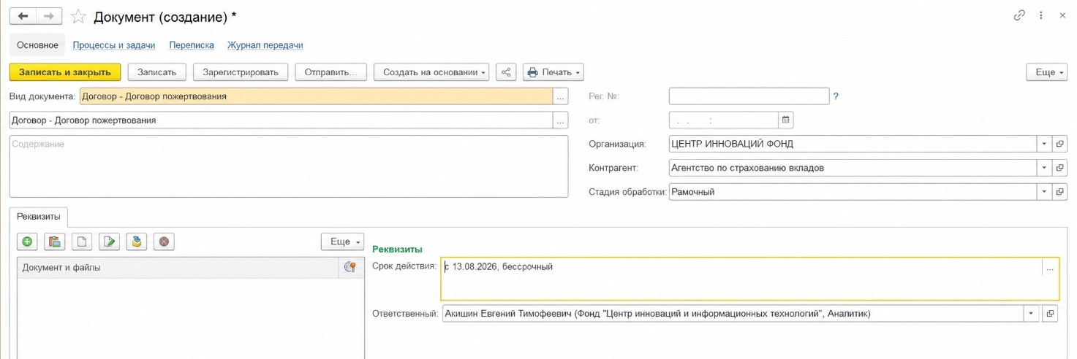

Критерии приёмки

Виды документов
1. В справочнике Виды документов доступен признак Является договором ФНП.
2. Для существующих видов документов после обновления признак равен Нет.
3. Уполномоченный пользователь может установить или снять признак.
4. Аналитик может создать новый вид документа и установить для него признак договора ФНП.
5. Вид договора определяется тематикой выбранного вида документа; отдельный дополнительный реквизит Вид договора отсутствует.

Форма списка
1. Форма списка договоров создана на основе существующей формы списка документов.
2. Форма показывает только документы, виды которых имеют признак Является договором ФНП.
3. Пользователь не может снять, отключить или изменить обязательный отбор.
4. Применение пользовательских настроек не позволяет обойти обязательный отбор.
5. Созданный из списка документ получает допустимый договорный вид и после записи остаётся в списке.
6. В форме доступны фильтры Период, Вид и тематика документа и Стадия обработки.
7. Отбор по каждому из добавленных фильтров корректно ограничивает список договоров по выбранному значению.
8. В форме отсутствует фильтр Состояние МЭДО.
9. В форме отсутствует блок Предпросмотр.
10. Поиск, сортировка и разрешённые дополнительные отборы работают только в пределах списка договоров.
11. Состав фильтров и блок Предпросмотр в существующей форме списка обычных документов не изменились.
12. При создании документа список доступных видов содержит только виды с признаком Является договором ФНП.
13. В форме отображаются колонки Заголовок, Дата, Вид документа/Тематика, Организация, Контрагент, Ответственный и Стадия обработки; колонка Вид документа/Тематика расположена между колонками Дата и Организация.
14. Команда открытия списка договоров доступна в разделе Документы, в группе Обычное.

Форма документа
1. В договоре скрыты все перечисленные вкладки, включая вкладку Обзор, группы и реквизиты.
2. Реквизит Ответственный остаётся видимым.
3. В обычном документе скрытие не применяется.
4. Скрытие элементов не удаляет ранее сохранённые значения.
5. После смены вида документа состав элементов формы соответствует признаку нового вида.
6. В форме договора реквизит Контрагент расположен в группе ФНП_ГруппаКонтейнер → ФНП_ГруппаРеквизитовПравая непосредственно под реквизитом Организация.

Права доступа
1. Права доступа к договорам настроены стандартными механизмами информационной базы.
2. Сотрудник, ответственный за ведение учёта договоров, может просматривать, добавлять и изменять договоры.
3. Пользователь, не ответственный за ведение учёта договоров, может просматривать договоры, но не может добавлять или изменять их.
4. Пользователям с полными правами договоры доступны без дополнительных ограничений.

Регрессионная проверка
1. Обычные документы открываются без изменений формы.
2. Списки обычных документов работают без изменений.
3. Ранее сохранённые документы и значения их реквизитов не повреждены.
4. Права на обычные документы не изменились.

